Tutorial de uso dos scripts de topologia

Download

https://github.com/marcelgaucho/scripts-qgis3/releases/download/Topov0.1/Topologia.zip

Instalação

Copie os scripts para a pasta aberta da seguinte maneira:

Menu Configurações → Perfis de Usuário → Abrir Pasta de Perfil Ativo

Uma pasta será aberta. Nela navegue até processing/scripts.

Uso

Primeiramente salve o usuário e senha da conexão com o banco.

O uso será demonstrado com um script, sendo semelhante para os demais. O exemplo será do Script da Figura abaixo, usado para achar sobreposição entre duas camadas.

- Input Layer (connection): escolher qualquer camada do banco em que as camadas estão.
- Table: Tabela que se refere à primeira camada. O nome precisa vir acompanhado do esquema. Por exemplo: bc250_base.hid_massa_dagua_a.
- Table2: Tabela que se refere à segunda camada. nome precisa vir acompanhado do esquema. Por exemplo: bc250_base.lml_area_densamente_edificada_a.
- Output Layer: é possível deixar vazio para salvar em um arquivo temporário. Caso o script dê alguma falha, tente resolver salvando a saída em um shapefile. Nos três pontos ao lado, escolha Salvar no arquivo…, altere o Tipo para SHP files (*.shp), crie um nome para o arquivo e pressione Salvar.
- Em alguns scripts, é pedido também a Primary Key (Chave primária). O valor padrão é id, sendo que normalmente não precisamos mexer. Alteramos o valor se a chave primária da tabela possuir um nome diferente.

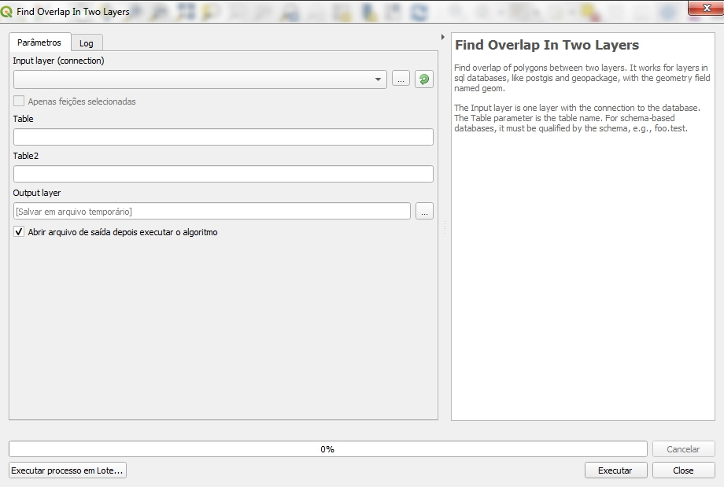
Figura 1: Script para achar sobreposição entre duas camadas

Scripts disponíveis

Find Dangles (Acha Dangles)

Acha dangles (pontas soltas) em uma camada de linhas. Geometria precisa estar quebrada nas interseções, senão pode retornar falsos dangles.

Find Different Geometries From Other Layer (Acha geometrias diferentes de outra camada)

Acha geometrias presentes na primeira tabela (Table) que não são exatamente iguais a alguma geometria da segunda tabela (Table2).

Find Endpoints that don’t touch polygon (Acha extremos que não encostam na fronteira do polígono)

Acha os extremos, pontos inicial e final de cada linha, referentes a uma camada de linhas (Line Table) que não tocam a fronteira de uma camada de polígonos (Polygon Table). Foi criada para achar pontes que não encostam na fronteira da massa d’água.

Find Gaps (Acha lacunas)

Criado para uma camada em que seus polígonos devem estar adjacentes, como uma camada de limite estadual, municipal ou de países.

Find Micro Dangles (Acha microdangles – overshoot e undershoot)

Usado para achar overshoot e undershoot em uma camada de linhas. Se a geometria não estiver quebrada nas interseções, pode haver falsos microdangles. A tolerância é o distanciamento máximo para detecção. Por exemplo, se a distância de um dangle a outra linha for valor maior que a tolerância, ele não será incluído no resultado. A unidade da tolerância depende do sistema de coordenadas, sendo que a tolerância padrão está estipulada como 0,0001, aproximadamente 11 metros no sistema de coordenadas longitude e latitude SIRGAS 2000.

Find Overlap In One Layer (Acha sobreposição em uma camada)

Usado para detectar a sobreposição de polígonos em uma mesma camada, como por exemplo de limites da unidade da federação.

Find Overlap In Two Layers (Acha sobreposição em duas camadas)

Usado para achar sobreposição entre polígonos de camadas distintas. Por exemplo, entre área edificada e massa d’água.

Find Polygons with Holes (Acha polígonos com holes)

Acha polígonos que contêm holes. Pode ser útil para detectar polígonos com holes em camadas de limites (estaduais, municipais, etc), onde pode haver holes, mas é incomum que haja.

Find Pseudonodes (Acha pseudonós)

Acha os pseudonós de uma camada tipo linha. Isso significa achar onde há uma quebra da geometria, mas não ocorre uma interseção de linhas.

Find Repeated Geometries (Acha geometrias repetidas)

Acha geometrias duplicadas em uma camada.

